Activité 3 - Ordre de grandeur
1. Dans chaque cas, trouver l’ordre de grandeur le plus vraisemblable parmi les trois proposés.
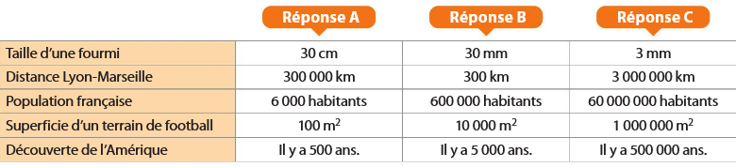


2. Samuel est parti faire des courses pour faire des travaux dans sa maison. Il dispose de 350 €.
Sans calculer le montant exact de ses achats, dire si Samuel pourra acheter tout ce qu’il a prévu.
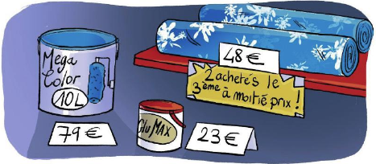
Liste de courses de Samuel
- 3 rouleaux de papier peint
- 2 pots de peinture de 10 L
- 2 pots de colle

-----------------------------------------------------------------------------------------------------------------------------------

Activité 3 - Ordre de grandeur
1. Dans chaque cas, trouver l’ordre de grandeur le plus vraisemblable parmi les trois proposés.

2. Samuel est parti faire des courses pour faire des travaux dans sa maison. Il dispose de 350 €.
Sans calculer le montant exact de ses achats, dire si Samuel pourra acheter tout ce qu’il a prévu.
Liste de courses de Samuel
- 3 rouleaux de papier peint
- 2 pots de peinture de 10 L
- 2 pots de colle

